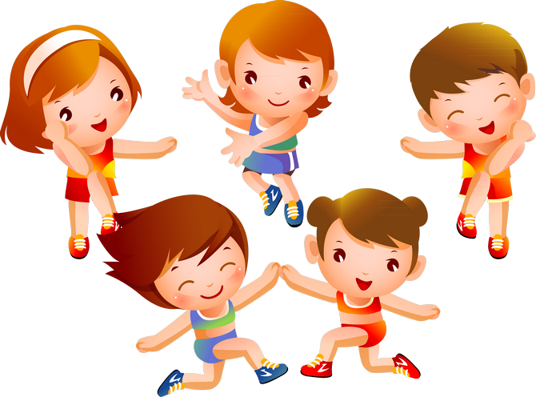 |     Пам’ятка для батьків  «Батьки – приклад для дітей у ставленні  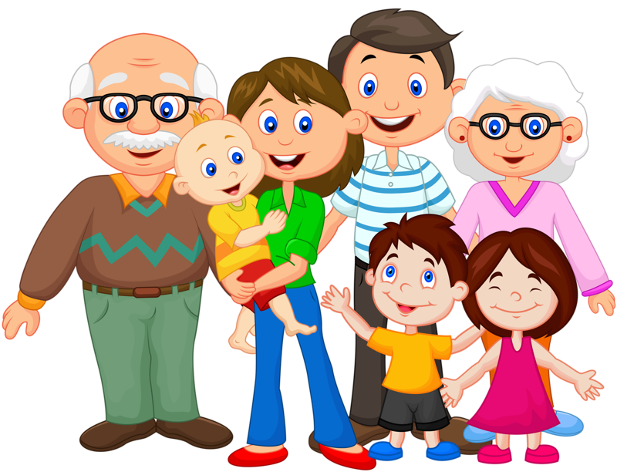 до власного здоров’я»
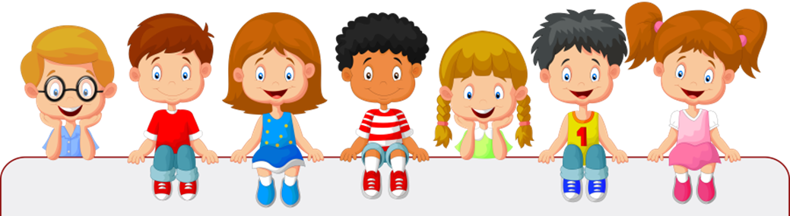  - Будьте гарним прикладом для своїх дітей у ставленні до власного здоров΄я.  - Ведіть здоровий спосіб життя.  - Займайтесь фізичною культурою, виконуйте вранці вправи ранкової гімнастики.  - Налагодіть у сім΄ї активно-динамічний відпочинок.  - Організовуйте сімейні прогулянки на природу.  - Пам΄ятайте, що здоровий спосіб життя – це правильно організована діяльність, сприятливі умови побуту, активний відпочинок і здоровий мікроклімат у родині.  - 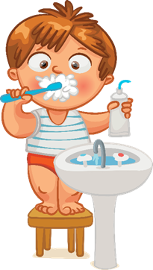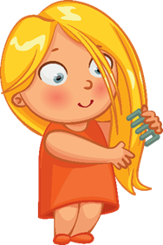Не паліть і не пийте спиртних напоїв у присутності дітей.  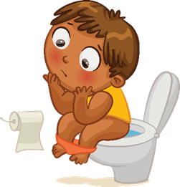 | - Формуйте у дітей світоглядно-оздоровчу поведінку на основі реалізації принципів: пізнай себе, створи себе і допоможи собі сам.  - Впроваджуйте різноманітні форми роботи з валеологічного виховання, спрямовані на формування в дітей уявлень про правила безпечної поведінки під час ігор, про можливості людського організму, про користь рухової активності, здоровий спосіб життя.  - Привчайте дітей щоденно піклуватися про своє здоров΄я:  - виконувати різні фізичні вправи;  - правильно харчуватись;  - загартовуватись;  - спілкуватися з друзями;  - дотримуватися особистої гігієни;  - дотримуватися режиму дня;  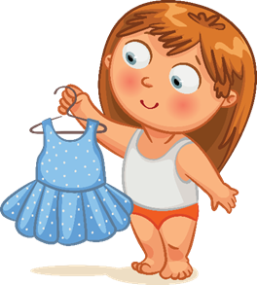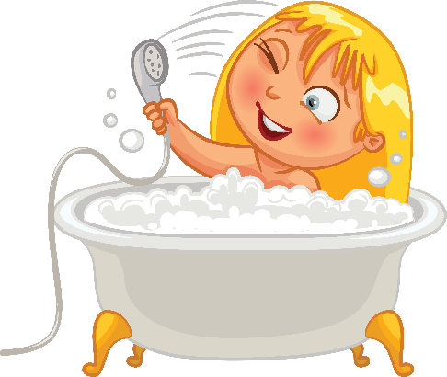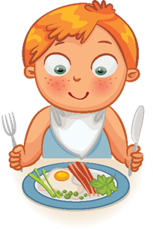 -знаходити час для розваг на свіжому повітрі, дивитися цікаві телепередачі, користуватися бібліотекою і т. д.

